PROJET IHM
ACDA 3.1 Sujet 1.1
Adrien SIMON – Ranto RALIJAONA
IUT de Fontainebleau Année Universitaire 2018/2019

Table des matières
I – Présentation du sujet 2
II – Organisation du projet 2
III – Interface du projet 2
IV – Partie personnelle 4
1/ Ranto RALIJAONA 4
2/ Adrien SIMON 5

I – Présentation du sujet

Le sujet consistait à faire une application permettant au client de faire l’inventaire des meubles qu’il a ajouté pour son déménagement. Un meuble a une description, un volume, il peut être démontable et donc avoir un nombre d’éléments et le volume global des éléments. Le client peut également attribuer au meuble une des pièces de son logement.

II – Organisation du projet

Pour faire le projet, nous avons utilisé une base de données MariaDB et le support MVC. Les modèles contenaient les différentes méthodes pour faire des requêtes SQL sur la base de données (que ce soit des lectures, écritures ou modifications). Les vues contenaient les éléments de l’interface graphique, et le contrôleur qui appelle les vues et les modèles pour faire fonctionner l’application.

Nous avions juste besoin d’une table Meuble pour stocker les données.

III – Interface du projet

L’écran d’accueil est un menu permettant soit d’ajouter un nouveau meuble, soit de voir l’ensemble des meubles ajoutés et les pièces qui leur sont attribués.

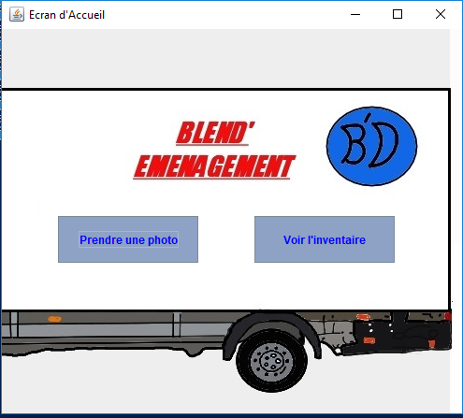

Lorsque l’on va dans la partie « Ajouter un meuble », on accède à une nouvelle interface où le client peut choisir une photo de son meuble et lui donner une description, un volume, s’il est démontable, et donc le nombre d’’élément et le volume des éléments.

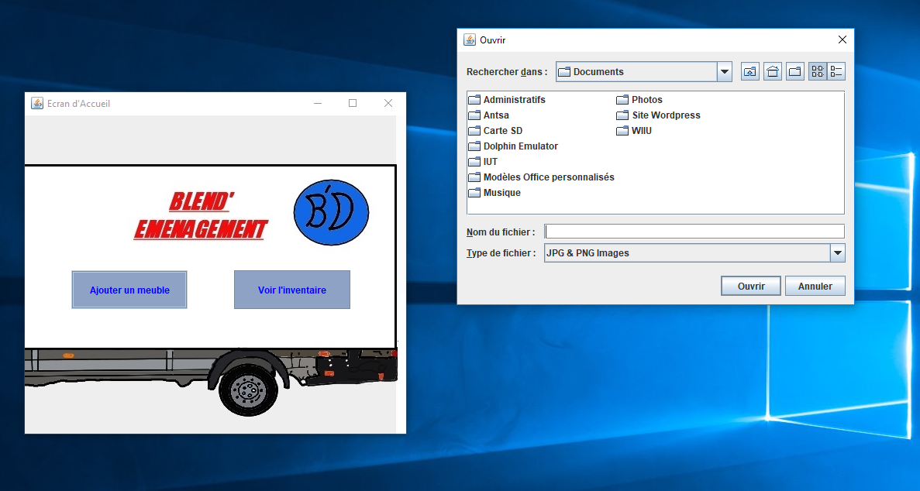

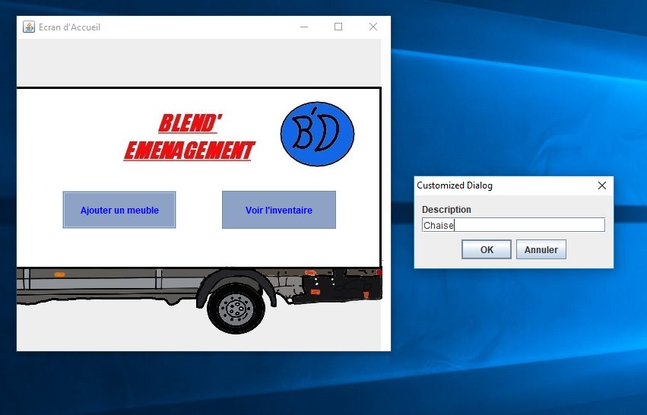

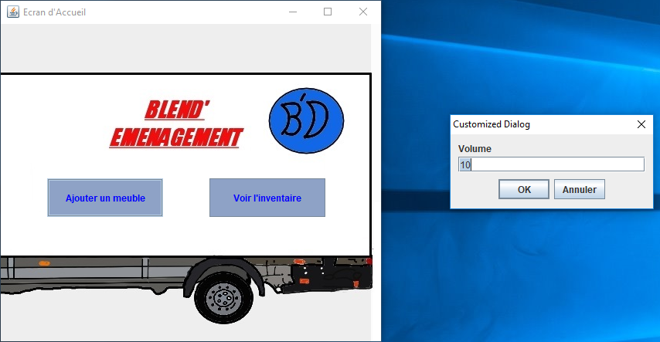

A la fin, un récapitulatif du meuble apparaît, et le client peut donc soit annuler, soit valider le meuble

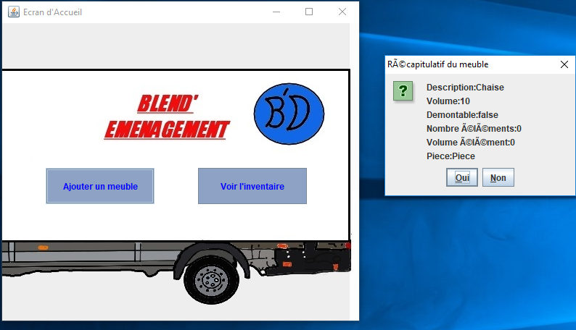

Dans la partie « Voir l’inventaire », le client peut voir les différents meubles associés ainsi que la pièce qui leur est attribué.

IV – Partie personnelle

1/ Ranto RALIJAONA

Ce projet était une bonne occasion de refaire du Java tout en manipulant des données issues d’une BDD. L’année dernière, j’avais déjà pu expérimenter cela mais c’était pour la gestion d’un hôtel (il y avait beaucoup plus de fonctionnalités à programmer). Je suis beaucoup plus à l’aise pour coder des fonctionnalités que de faire l’interface graphique, c’est ce que je retiens personnellement.

Travail fait : programmation d’une partie de l’interface graphique, codage des méthodes dans les modèles, réalisation du Makefile, rédaction du rapport

2/ Adrien SIMON

